Soal LKS Latihan Bagian 1

Tahun 2015 2
Pneumatic 1 2
Pneumatic 2 3
Jateng Tahun 2016 4
Pneumatic 1 4
Tahun 2017 5
Pneumatic 1 5
Pneumatic 2 6
Mechanical Fair UGM 2018 7
Pneumatic 1 7
Tahun 2020 8
Pneumatic 1 8
Latihan 1 9
Pneumatic 1 9
Pneumatic 2 10
Penilian Tahun 2015 11
Pneumatic 1 11
Pneumatic 2 12
Penilian Jateng Tahun 2016 13
Pneumatic 1 13
Penilaian Tahun 2017 14
Pneumatic 1 14
Pneumatic 2 15
Penilaian Mechanical Fair UGM 2018 16
Pneumatic 1 16
Penilaian Tahun 2020 18
Pneumatic 1 18
Penilian Latihan 1 19
Pneumatic 1 19
Pneumatic 2 19

Tahun 2015

Pneumatic 1
- Nilai : 20
  - Waktu : 5
  - Kesesuaian komponen dan diagram : 15
- Waktu Maximal 20 Menit
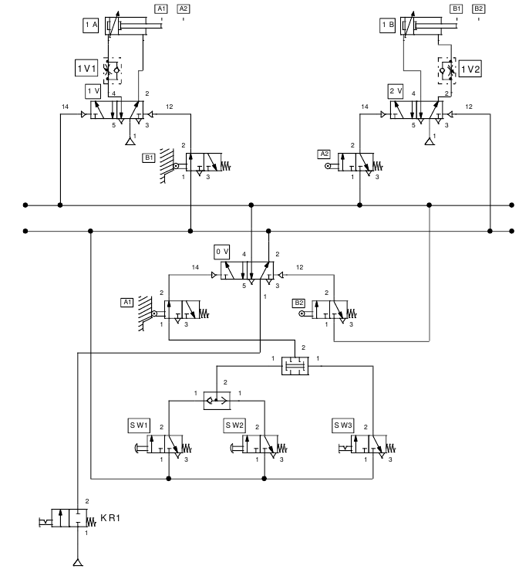

Pneumatic 2
- Nilai : 20
  - Waktu : 5
  - Kesesuaian komponen dan diagram : 15
- Waktu Maximal 20 Menit
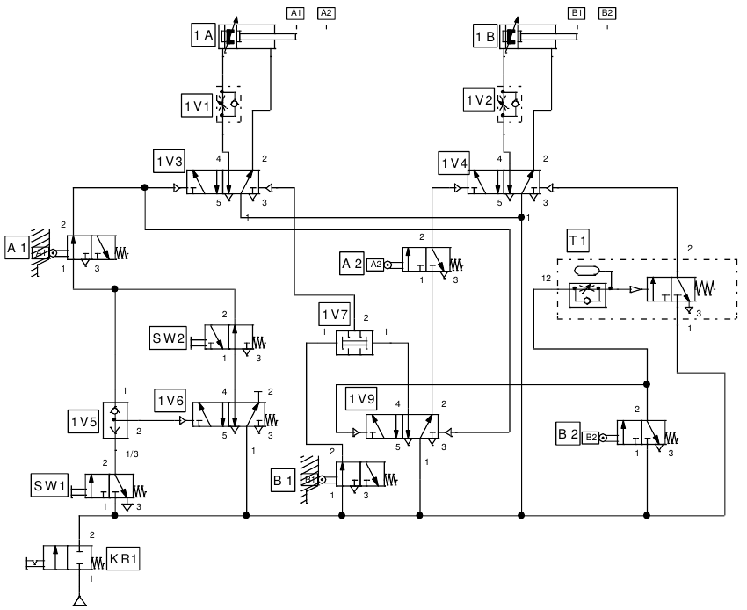

Jateng Tahun 2016

Pneumatic 1
- Nilai : 20
  - Waktu : 2
  - Kesesuaian komponen dan diagram : 18
- Waktu Maximal 25 Menit
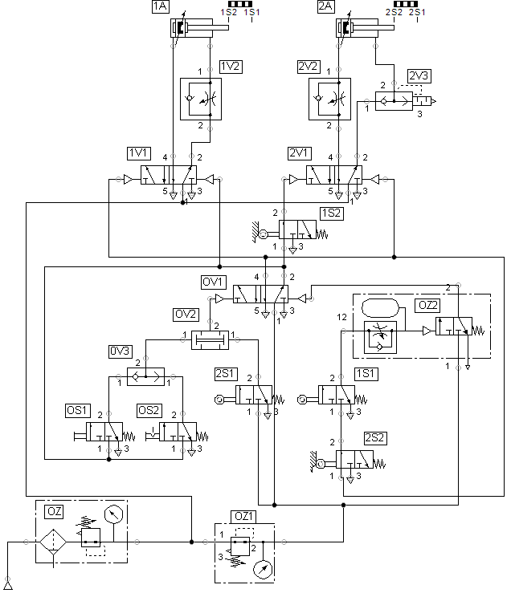

Tahun 2017

Pneumatic 1
- Nilai : 20
  - Waktu : 4
  - Kesesuaian komponen dan diagram : 16
- Waktu Maximal 25 Menit
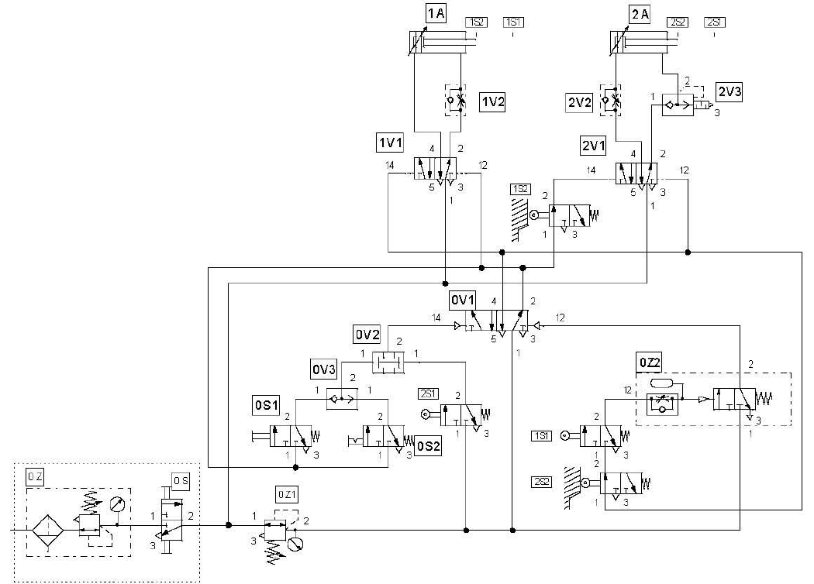

Pneumatic 2
- Nilai : 20
  - Waktu : 4
  - Kesesuaian komponen dan diagram : 16
- Waktu Maximal 35 Menit
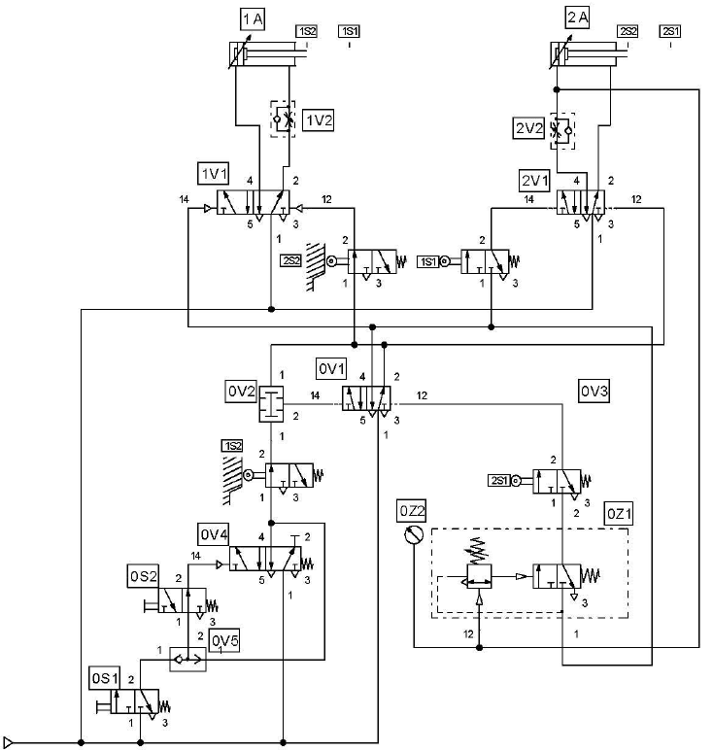

Mechanical Fair UGM 2018

Pneumatic 1
- Nilai : 20
  - Waktu : 4
  - Kesesuaian komponen dan diagram : 16
- Waktu Maximal 35 Menit
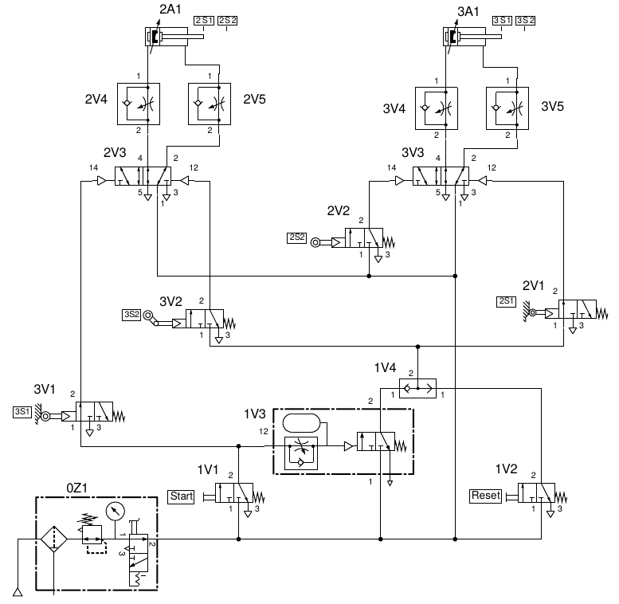

Tahun 2020

Pneumatic 1
- Nilai : 20
  - Waktu : 8
  - Kesesuaian komponen dan diagram : 12
- Waktu Maximal 20 Menit
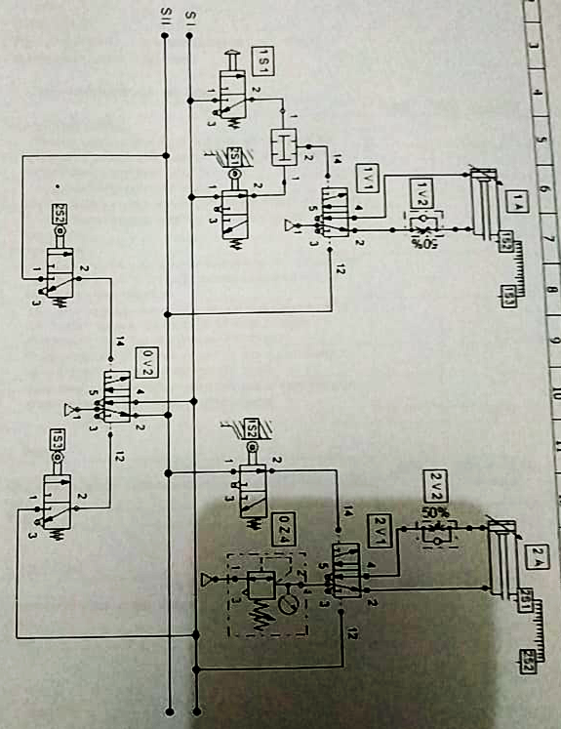

Latihan 1

Pneumatic 1
- Nilai : 20
  - Waktu : 4
  - Kesesuaian komponen dan diagram : 16
- Waktu Maximal 35 Menit
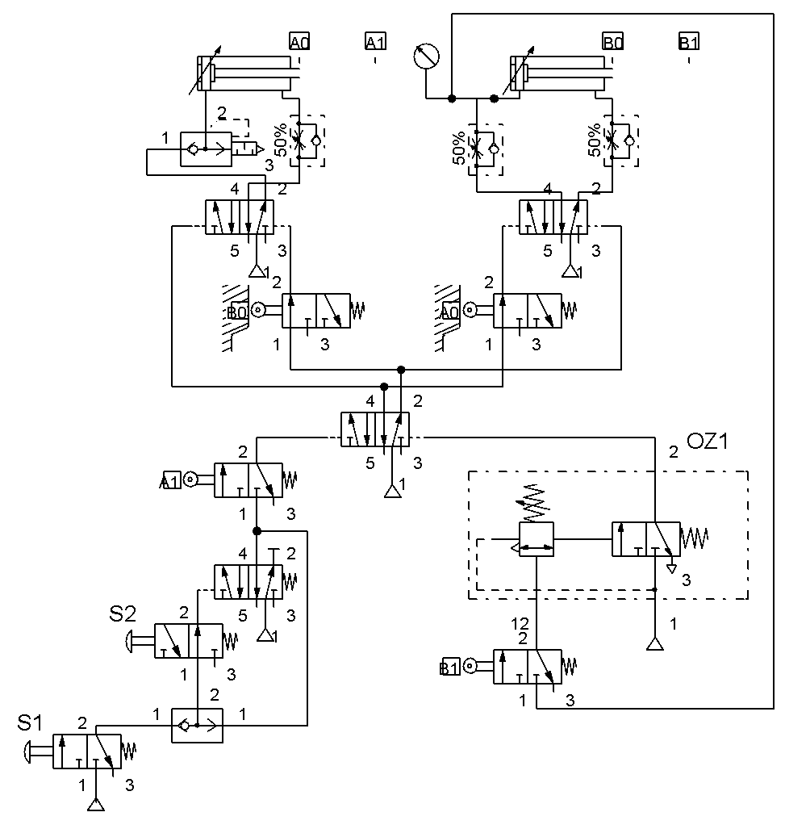

Pneumatic 2
- Nilai : 20
  - Waktu : 4
  - Kesesuaian komponen dan diagram : 16
- Waktu Maximal 35 Menit
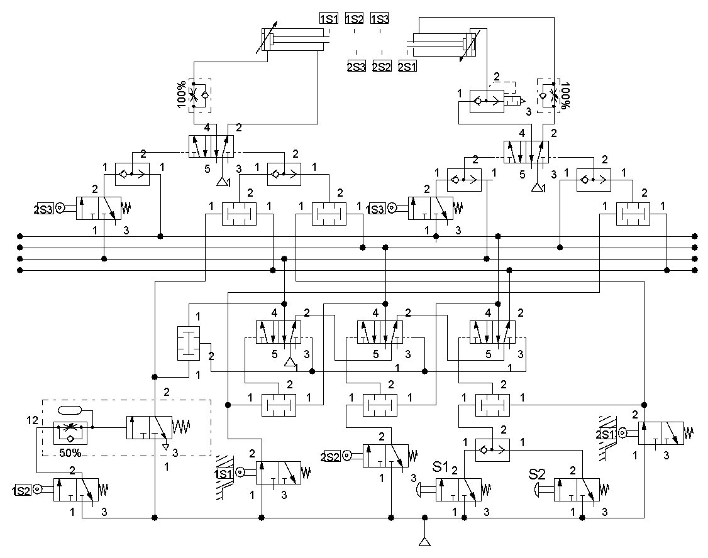

Penilian Tahun 2015

Pneumatic 1
Uraian | Nilai | Nilai maks (15)
KR1 belum diaktifkan:
• 1A minimum |  | 1
• 1B minimum |  | 1
Posisi awal (KR1 diaktifkan suplai udara “ON”):
• 1A berada pada posisi minimum |  | 1
• 1B berada pada posisi minimum |  | 1
Suplai udara “ON”, tombol SW1 ditekan sesaat:
• 1A berada pada posisi minimum |  | 1
• 1B berada pada posisi minimum |  | 1
Suplai udara “ON”, tombol SW2 ditekan sesaat:
• 1A berada pada posisi minimum |  | 1
• 1B berada pada posisi minimum |  | 1
Suplai udara “ON”, tombol SW3 diaktifkan:
• 1A berada pada posisi minimum |  | 1
• 1B berada pada posisi minimum |  | 1
Suplai udara “ON”, tombol SW3 diaktifkan lalu tombol SW1 atau SW2 ditekan sesaat:
• 1A maju sampai posisi maksimum kemudian diikuti oleh 1B maju sampai posisi maksimum, lalu 1B mundur ke posisi minimum diikuti oleh 1A mundur ke posisi minimum hanya 1 siklus |  | 2
• Setelah 1 siklus 1A dan 1B akan kembali pada posisi minimum |  | 1
Atur 1V1 dan 1V2
• Kecepatan 1A berubah |  | 1
• Kecepatan 1B berubah |  | 1
Total |  | 15

Waktu | Nilai | Nilai maks (5)
Nilai waktu=(waktu maks-waktu aktual)x2/(waktu maks-waktu min) |  | Maks 5
Total |  | 5

Nilai total | Nilai | Nilai maks (20)
• Kesuaian komponen dan diagram |  | 15
• Waktu |  | 5
TOTAL |  | 20

Pneumatic 2
Uraian | Nilai | Nilai maks (22)
KR1 belum diaktifkan:
• 1A minimum |  | 1
• 1B minimum |  | 1
• 1V6 menggunakan katup 5/2 aktuasi pneumatik pengembali pegas dengan lubang no 2 disumbat |  | 1
Posisi awal (KR1 diaktifkan suplai udara “ON”):
• 1A berada pada posisi minimum |  | 2
• 1B berada pada posisi minimum |  | 2
Suplai udara “ON”, tombol SW1 ditekan sesaat:
• 1A maju sampai posisi maksimum, 1B maju sampai posisi maksimum kemudian 1B mundur sampai posisi minimum, lalu 1A mundur sampai minimum dan akan terus berulang siklusnya. |  | 5
• Saat 1A maju, atur 1V1, maka kecepatan 1A akan berubah. |  | 1
• Saat 1B maju, atur 1V2, maka kecepatan 1B akan berubah. |  | 1
• Atur T1, sehingga 1B akan berhenti beberapa saat setelah menyentuh B2. |  | 2
Suplai udara “ON”, tombol SW2 diaktifkan:
• Siklus berhenti |  | 3
• 1A & 1B mundur pada posisi minimum |  | 3
Total |  | 22

Waktu | Nilai | Nilai maks (8)
Nilai waktu=(waktu maks-waktu aktual)x2/(waktu maks-waktu min) |  | Maks 8
Total |  | 8

Nilai total | Nilai | Nilai maks (30)
• Kesuaian komponen dan diagram |  | 22
• Waktu |  | 8
TOTAL |  | 30

Penilian Jateng Tahun 2016

Pneumatic 1
- Kesesuaian komponen dan diagram
Gambaran | Nilai | Nilai maks. (18)
0Z belum diaktifkan
1A minimum |  | 1
2A minimum |  | 1
0S2 menggunakan detent switch |  | 1
Posisi awal (0Z diaktifkan suplai udara “ON”) :
- 1A berada pada posisi minimum |  | 1
- 2A berada pada posisi maksimum |  | 1
- Atur sedemikian agar 0Z 🡪 6 bar |  | 1
- Atur sedemikian agar 0Z1 🡪 4 bar |  | 1
Suplai udara “ON”, tombol 0S1 ditekan sesaat:
- 1A maju sampai maksimum, 2A mundur sampai minimum |  | 3
- Saat 1A maju, atur 1V2, maka kecepatan 1A akan berubah |  | 1
- Saat 2A mundur, atur 2V2, maka kecepatan 2A akan berubah |  | 1
- Atur 0Z2, sehingga 1A akan berhenti beberapa saat setelah menyentuh 1S1 |  | 1
- 0Z2 bekerja, maka 1A akan bergerak mundur sampai minimum |  | 1
- 1S2 aktif, 2A bergerak maju sampai maksimum |  | 1
- 2A bergerak maju, terdengar suara agak keras pada 2V3 |  | 1
Suplai udara “ON”, tombol 0S2 diaktifkan:
- 1A maju sampai maksimum, 2A mundur sampai minimum 🡪 sistem berhenti sesaat 🡪 1A mundur sampai minimum 🡪 2A maju sampai maksimum |  | 2
Total |  | 18

- Waktu ( Nilai waktu didapat jika kesesuaian rangkaian dan gambar sempurna, serta berfungsi dengan baik ).
Waktu | Nilai | Nilai maks. (2)
Nilai waktu = (waktu maks. – waktu aktual) x 4 / (waktu maks – waktu min) |  | maks. 2
Total |  | 2

- Nilai Total
Nilai Total | Nilai | Nilai maks. (20)
Kesesuaian komponen dan diagram |  | 18
Waktu |  | 2
Total |  | 20

Penilaian Tahun 2017

Pneumatic 1
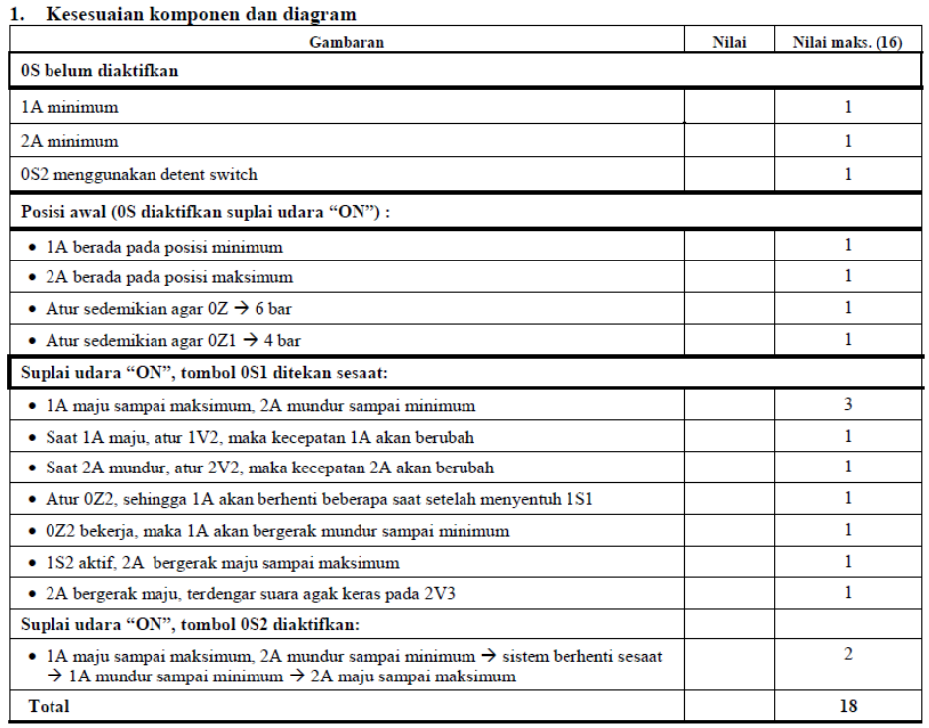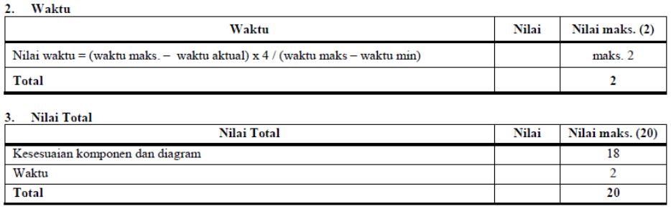

Pneumatic 2
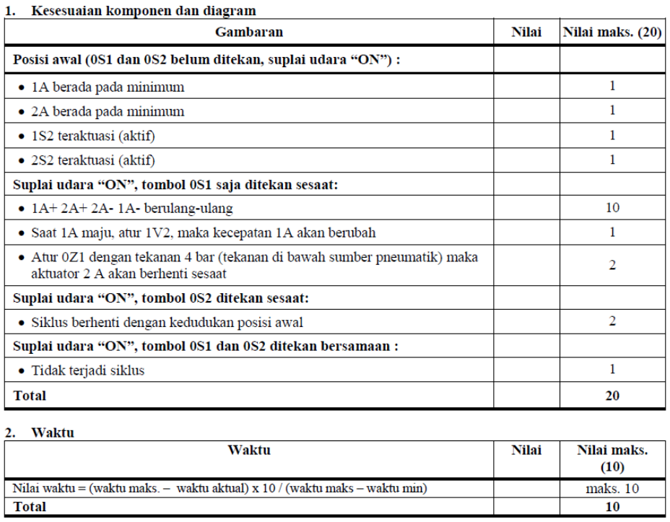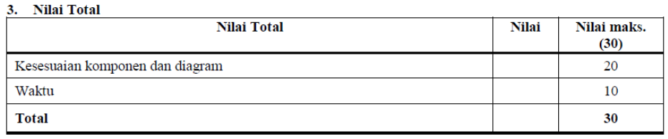

Penilaian Mechanical Fair UGM 2018

Pneumatic 1
- Kesesuaian komponen dan diagram
Gambaran | Nilai | Nilai Maks. (30)
Suplai udara “ON”
1. Tekanan kerja minimum 5 bar |  | 1
2. Silinder 2A1 dan 3A1 dalam posisi minimum |  | 1
3. Jenis komponen yang digunakan sesuai dengan diagram |  | 4
4. Pemasangan tubing sesuai dengan diagram |  | 4
5. Atur one-way flow control valve agar tim juri dapat memeriksa pergerakan sistem |  | 3
Tombol Start (1V1) ditekan sesaat
6. Silinder 2A1 bergerak maju sampai menyentuh 2S2 |  | 1
7. Setelah 2S2 aktif, maka silinder 3A1 bergerak maju sampai menyentuh 3S2 |  | 1
8. Setelah 3S2 aktif, maka silinder 2A1 dan 3A1 berhenti |  | 1
9. Tekan tombol Reset (1V2) sesaat, maka silinder 2A1 bergerak mundur sampai menyentuh 2S1 |  | 1,5
10. Tekan tombol Reset (1V2) sesaat, maka silinder 3A1 bergerak mundur sampai menyentuh 3S1 |  | 1,5
Tombol Start (1V1) ditekan sesaat
11. Silinder 2A1 bergerak maju sampai menyentuh 2S2 |  | 1
12. Setelah 2S2 aktif, maka silinder 3A1 bergerak maju sampai menyentuh 3S2 |  | 1
13. Setelah 3S2 aktif, maka silinder 2A1 dan 3A1 berhenti |  | 1
14. Tekan tombol Start (1V1) selama 3 detik, maka silinder 2A1 bergerak mundur sampai menyentuh 2S1 |  | 1,5
15. Tekan tombol Start (1V1) selama 3 detik, maka silinder 3A1 bergerak mundur sampai menyentuh 3S1 |  | 1,5
Tombol Start (1V1) ditekan selama mungkin
16.Sistem akan melakukan siklus berulang  (2A1+ ; 3A1+ ; 2A1- ; 3A1-) |  | 2
17.Jika tombol Start (1V1) dilepas pada saat 2A1 mundur, maka silinder 2A1 pada posisi minimum & silinder 3A1 pada posisi maksimum |  | 1,5
18.Jika tombol Start (1V1) dilepas pada saat 2A1 mundur, maka silinder 2A1 pada posisi minimum & silinder 3A1 pada posisi minimum |  | 1,5
Total |  | 30
- Waktu (dinilai jika bagian no 1 benar semua)
Gambaran | Nilai | Nilai Maks. (5)
Nilai waktu = (waktu maks. – waktu aktual) x 4 / (waktu maks – waktu min) |  | 5
Total |  | 5
- Nilai Total
Gambaran | Nilai | Nilai Maks. (35)
Kesesuaian komponen dan diagram |  | 30
Waktu |  | 5
Total |  | 35

Penilaian Tahun 2020

Pneumatic 1
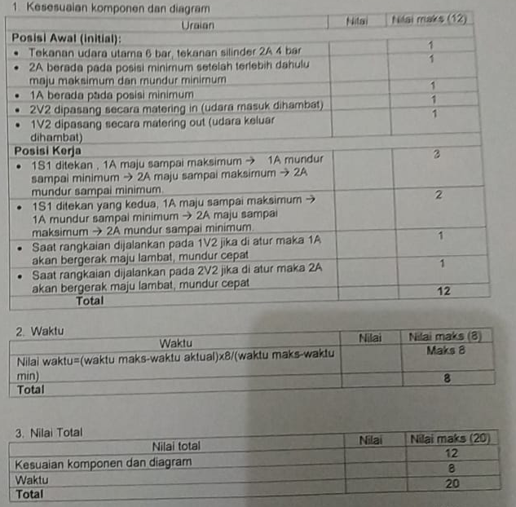

Penilian Latihan 1

Pneumatic 1
Ket | nilai | skor
Kedua silinder pada posisi minimum | 0.5
Start > tombol NC | 0.5
Stop > tombol NO | 0.5
Terdapat one way pada silinder A dan B | 0.5
Udara ON
Silinder A pada posisi maksimum | 1
Silinder B pada posisi minimum | 1
Start ditekan
@ Silinder A bergerak mundur | 1
Silinder B bergerak, maju OZ1 menunjukkan angka 3bar | 2
Silinder B bergerak munndur | 1
Silinder A bergerak maju, kembali ke @ | 2
Siklus terjadi terus menerus | 2
Tekan Stop, maka akan menyelesaikan siklus | 2
Tekan kedua tombol, maka tidak terjadi apa-apa | 1
total
jumlah | 15

Pneumatic 2
- Air service unit OFF
No. | Nama | skor | nilai
1 | Tekanan Udara pada Air service unit 6 bar | 0,5
2 | Kedua silinderpada posisi minimum | 0,5
3 | Kesesuaian komponen | 1
- Hidupkan Air service unit
No. | Nama | Skor | Nilai
1 | Tekan tombol S1 atau S2 siklus berjalan | 0,5
2 | Jika silinder tidak pada posisi minimum , maka waktu di tekan tombol start siklus tidak akan berjalan | 1
3 | Silinder A bergerak maju sampai maksimum | 0,5
4 | Sillinder B maju setengah, lalu kembali mundur | 0,5
5 | Silinder A nergerak mundur sampai minimum | 0,5
6 | Silinder B maju sampai maksimum | 0,5
7 | Silinder A maju setengah dan berhenti selama 3 detik lalu kembali kebelakang | 1
8 | Silinder tidak ada yang mendorong silinder lain | 1
9 | Silinder B bergerak mundur sampai minimum | 0,5
10 | Jika ditekan start lagi siklus akan terulang | 1
11 | Pergerakan Siklus A+ B+ $\frac{1}{2}$ B- A- B+ A+ $\frac{1}{2}$ A- B- | 1
 | JUMLAH | 10

